РЕСПУБЛИКА ТАТАРСТАН  ИСПОЛНИТЕЛЬНЫЙ КОМИТЕТ КУКМОРСКОГО  МУНИЦИПАЛЬНОГО РАЙОНА |  | 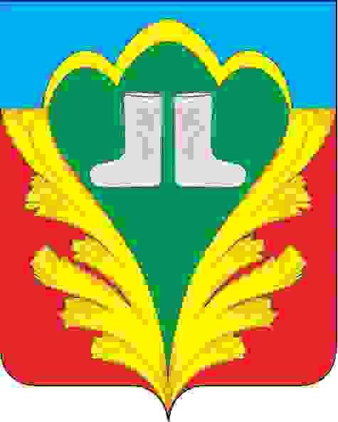 | ТАТАРСТАН РЕСПУБЛИКАСЫ  КУКМАРА МУНИЦИПАЛЬ РАЙОНЫНЫҢ БАШКАРМА КОМИТЕТЫ
ПОСТАНОВЛЕНИЕ  23.05.2016 | пгт.Кукмор |  |  | КАРАР  №334
О внесении изменений и дополнений в муниципальную программу «Реализация антикоррупционной политики Кукморского муниципального района на 2015-2020годы», утвержденную постановлением Исполнительного комитета Кукморского муниципального района от 24.11.2014г. №455

В соответствии с Указом Президента Российской Федерации от 01 апреля 2016года № 147 «О Национальном плане противодействия коррупции на 2016-2017гг. и поручения Президента Республики Татарстан от 01 апреля 2016года № 18277-МР, постановляю:
1.Внести изменения в Раздел 1. «Совершенствование инструментов и механизмов, в том числе правовых и организационных, противодействия коррупции» постановления от 24.11.2014г. №455 ( с изменениями от 3.11.2015 года № 662) «Реализация антикоррупционной политики Кукморского муниципального района на 2015-2020годы» и дополнить пунктами: 1.6; 1.7; 1.8; 1.9; 1.10, 1.11., 1.12 согласно приложению.

2.Слова «Комиссия при Главе Кукморского муниципального района по противодействию коррупции» заменить словами «Комиссия по координации работы по противодействию коррупции в Кукморском муниципальном районе».
3. Опубликовать настоящее постановление на официальном сайте Кукморского муниципального районаhttp://kukmor.tatarstan.ru и на «Официальном портале правовой информации Республики Татарстан» в информационно- телекоммуникационной сети «Интернет».
4.Контроль за исполнением настоящего постановления возложить на комиссию по координации работы по противодействию коррупции в Кукморском муниципальном районе.

Руководитель

Исполнительного комитета А.Х.Гарифуллин

Приложение
к постановлению руководителя
Исполнительного комитета
Кукморского муниципального района
Республики Татарстан
№ 334 от 23.05.2016 г.

Цели, задачи, индикаторы оценки результатов муниципальной программы «Реализация антикоррупционной политики
в Кукморском муниципальном районе Республики Татарстан на 2015 – 2020 годы»

Наименование  основных мероприятий | Исполни-тели | Сроки выполнения основных мероприятий | Индикаторы оценки конечных результатов, единицы измерения | Значения  индикаторов |  |  |  |  |  |  | Финансирование (за счет средств бюджета Кукморского муниципального района РТ), тыс.рублей
 |  |  |  | 2013 г.  (базовый) | 2015 г. | 2016 г. | 2017 г. | 2018 г. | 2019 г. | 2020 г. | 2015 г. | 2016 г. | 2017 г. | 2018 г. | 2019 г. | 2020 г.

1 | 2 | 3 | 4 | 5 | 6 | 7 | 8 | 9 | 10 | 11 | 12 | 13 | 14 | 15 | 16 | 17
Цели: выявление и устранение причин коррупции, противодействие условиям, способствующим ее проявлениям, формирование
в обществе нетерпимого отношения к коррупции
Задача 1. Совершенствование инструментов и механизмов, в том числе правовых и организационных,
противодействия коррупции
1.6.Разработка с участием общественных объединений, уставной задачей которых является участие в противодействии коррупции, общественных советов и других институтов гражданского общества комплекс организационных, разъяснительных мер по соблюдению муниципальными служащими запретов, ограничений и требований, установленных в целях противодействия коррупции, в том числе касающихся получения подарков, выполнения иной оплачиваемой работы, обязанность уведомлять об обращениях в целях склонения к совершению коррупционных правонарушений | Должностные лица кадровых служб, ответственные за работу по профилактике коррупционных и иных правонарушений | 2016-2017гг. | Доля органов местного самоуправления Кукморского муниципального района, внедривших внутренний контроль и антикоррупционный механизм в кадровую политику, процентов | 94 | 100 | 100 | 100 | 100 | 100 | 100 | - | - | - | - | - | -
1.7. Обеспечениеконтроля за применением предусмотренных законодательством мер юридической ответственности в каждом случае несоблюдения запретов, ограничений и требований, установленных в целях противодействия коррупции | Должностные лица кадровых служб, ответственные за работу по профилактике коррупционных и иных правонарушений | 2016-2017 гг.
1.8.Обеспечение выполнения требований законодательства о предотвращении и урегулировании конфликта интересов на муниципальной службе, путем проведения работы по выявлению случаев несоблюдения лицами, замещающими должности муниципальной службы Кукморского муниципального района требований о предотвращении или об урегулировании конфликта интересов | Должностные лица кадровых служб, ответственные за работу по профилактике коррупционных и иных правонарушений | 2016-2017 гг.
1.9. Предание гласности и применение к лицам, нарушившим выполнения требований законодательства о предотвращении и урегулировании конфликта интересов, меры юридической ответственности, предусмотренные законодательством с обсуждением вопроса на заседании комиссии по координации работы по противодействию коррупции в Кукморском муниципальном районе РТ | Должностные лица кадровых служб, ответственные за работу по профилактике коррупционных и иных правонарушений,  помощник главы по вопросам противодействия коррупции | 2016-2017 гг. |  |  |  |  |  |  |  |  | - | - | - | - | - | -
1.10 Принятие мер по повышению эффективности деятельности комиссии по координации работы по противодействию коррупции в Кукморском муниципальном районе | члены комиссии по координации работы по противодействию коррупции в Кукморском муниципальном районе | 2016-2017 гг.
1.11. О работе по предупреждению коррупции в ГАУЗ «Кукморская ЦРБ», в Управлении образования Исполнительного комитета, в Управлении по делам молодежи и спорту Исполнительного комитета, в Управлении культуры Исполнительного комитета Кукморского муниципального района | Главный врач, начальник Управления образования, начальник УДМС, начальник Управления культуры | 2016-2017 гг.
1.12Для сокращения коррупционных проявлений и предупреждения нарушений водного и лесного законодательства, провести акции «Народная инвентаризация», в целях привлечения населения для выявления правонарушений, связанных с незаконным использованием и застройкой лесов и водоохранных зон. Принять меры для пресечения выявленных нарушений и устранения их последствий | Главы сельских поселений Кукморского муниципального района;  Палата имущественных и земельных отношений Кукморскогомуниципального РТ | 2016-2017 гг.

